新 书 推 荐

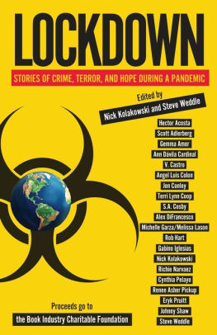
中文书名：《封城：瘟疫时期的犯罪、恐怖和希望》
英文书名：LOCKDOWN: STORIES OF CRIME, TERROR, AND HOPE DURING A PANDEMIC EDITED
作 者：Nick Kolakowski & Steve Weddle
出 版 社：Polis Books
代理公司：Biagi/ANA/Jessica Wu
页 数：320页
出版时间：2020年6月
代理地区：中国大陆、台湾
审读资料：电子稿
类 型：惊悚悬疑

内容简介：

一种神秘病毒席卷全国，在人与人之间迅速传染变异。城市被迫封锁，天气晴朗，但一切飞机全部停飞。有一些人惊慌失措，有一些人不遗余力地去拯救他们所爱的人，还有一些人利用混乱的情况，寻找机会从事最纯粹的恶行。

在《封城》这部小说集中，19位当今最优秀的悬疑、恐怖和犯罪小说作家探讨了人类应该如何应对终极大传染病。从纽约市到墨西哥边境地区，从最南边到西雅图薄雾弥漫的海岸，作者们笔下的角色都在与难以置信的概率进行抗争，以求生存。这是专门为我们这个时代所写的选集，它展现了最糟糕的危机是怎样造就我们当中的佼佼者的。

短篇小说集《封城》是一个慈善项目，它的收益都将用于支持图书业慈善基金会，帮助书商从毁灭性的新冠疫情中恢复过来。

作者简介：

尼克·科拉科夫斯基（Nick Kolakowski）是黑色惊悚故事《麦克辛释放世界末日》（Maxine Unleashes Doomsday）和《博伊西长猪狩猎俱乐部》（Boise Longpig Hunting Club）的作者，这两篇小说和“爱与子弹”中篇小说三部曲（Love & Bullets trilogy）都出自“Down & Out”系列小说。你可以在《麦克斯威尼》（McSweeney’s）、《北美评论》（North American Review）、《信鸽》（Carrier Pigeon）、《修格莱特》（Thuglit）、《常青评论》（Evergreen Review）和各种选集中找到他的短篇小说和诗歌。他目前在纽约市生活和写作。

史蒂夫·韦德尔（Steve Weddle）凭借他的小说《乡村硬球》（Country Hardball）而知名，《纽约时报》（The New York Times）将其称为“彻头彻尾地令人眼花缭乱”，其续篇《布拉德利之南》（South of Bradley）则发表在《花花公子》杂志上。他是犯罪小说团体“ Do Some Damage”的联合创始人，也是黑色杂志《针头》（Needle）的 共同创作者。

谢谢您的阅读！
请将反馈信息发至：吴伊裴（Jessica Wu）
安德鲁﹒纳伯格联合国际有限公司北京代表处
北京市海淀区中关村大街甲59号中国人民大学文化大厦1705室，100872
电 话：010-82449901
传 真：010-82504200
Email：Jessica@nurnberg.com.cn
Http://www.nurnberg.com.cn
新浪微博：http://weibo.com/nurnberg
豆瓣小站：http://site.douban.com/110577/

